Использование Github Pages

Github – сервер удаленных репозиториев для распределенной системы контроля версий (СКВ) Git – предоставляет возможность бесплатного хостинга статических ресурсов, GitHub Pages.
Для работы потребуется ПК с установленной СКВ Git. Графический клиент не нужен, достаточно воспользоваться консолью (в зависимости от настроек при инсталляции – консолью гита, гит башем или просто консолью самой ОС).
Для начала работы требуется перейти в папку проекта, после чего последовательно указать следующие команды:
git init
git add .
На этом этапе инициализирован локальный репозиторий (хранилище данных о версия вашего проекта) и добавлены все файлы из рабочей папки в контролируемые. Т.е. СКВ их отслеживает, но пока ничего не хранит. Для заполнения репозитория необходимо выполнить коммит (фиксацию изменений в рабочей папке):
git commit -m "first commit"
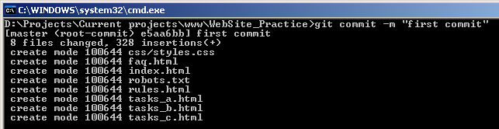
Здесь –m – ключ, указывающий, что пояснения к коммиту (в данном примере – лаконичное «first commit») будут заданы без использования внешнего редактора, прямо при использовании команды commit.
Если гит использовался на данном ПК впервые, то на этом этапе коммита не произойдет, а будет выведено сообщение об ошибке – с запросом данных того, кто делает этот коммит. И предложено решение проблемы – путем указания двух команд, заполняющих конфигурационный файл СКВ.
git config --global user.name "ваше_имя"
git config --global user.email "ваша_почта"
Чтобы задать настройки только для данного проекта, нужно убрать ключ –global. Иначе данные настройки будут использоваться по умолчанию для всех проектов на данном ПК.
И установить окончания строк
git config --global core.autocrlf true
git config --global core.safecrlf true

На этом этапе – после успешного коммита – текущее состояние проекта сохранено в локальном репозитории.
Теперь надо задать удаленный репозиторий, используемый командой push. Поскольку изначально он отсутствует (нельзя передать данные локального репозитория в удаленный – в то, чего еще нет), нужно его сначала создать, воспользовавшись одним из хостингов репозиториев (Github, Bitbucket и др.). В рамках лабораторной используется Github, вернее, его возможность использовать прямые ссылки на ресурсы репозитория – сервис Github Pages. Если нет аккаунта на Github – регистрируйтесь. Обязательно запомните параметры входа, понадобятся в будущем. Пароль на данном этапе рекомендуется не слишком сложный – вводить будете часто, и вслепую.
После регистрации, требуется создать пустой репозиторий.

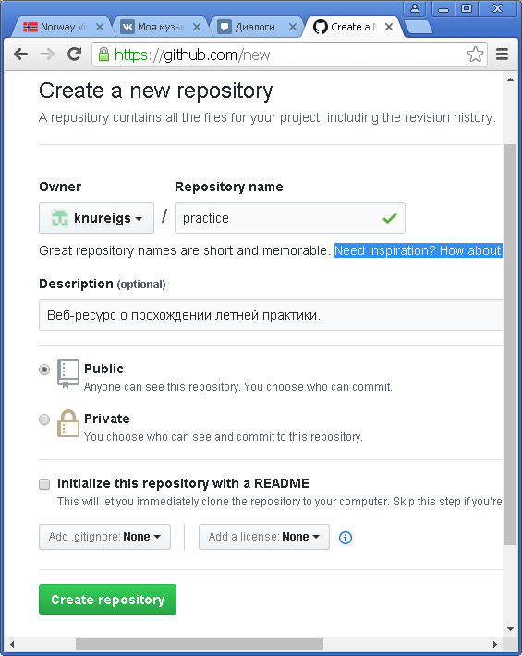
Теперь указываем данный репозиторий, расположенный на Github, в качестве удаленного репозитория нашего проекта:
git remote add origin https://github.com/knureigs/practice.git
Здесь origin – просто традиционное короткое название удаленного репозитория. Можно указать любое другое. Адрес репозитория указан для примера, получить его можно при создании нового репозитория на Github.

Выполняем пуш – отправку своих изменений (локальных) на удаленный репозиторий, в основную ветку – master (других пока нет и не нужно):
git push -u origin master
Если сделать git push без ключа -u, Git не свяжет локальную ветку с веткой удалённого репозитория. Поэтому ключ нужен – воизбежание проблем с будущим использованием команды git pull.
Дальше следует запрос логина и пароля, причем пароль вводится вслепую.
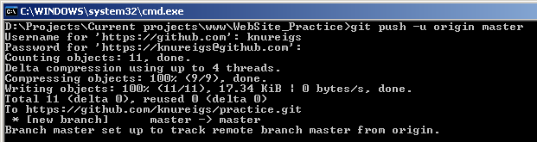
Возможно авторизация средствами установленной СКВ – с помощью привычной формы ввода логина и пароля.

Проверить, актуальна ли версия локального репозитория по сравнению с удаленным, можно командой
git remote show origin
Данная команда возвращает много полезной информации, но главное в скобках в конце – «up to date», если локальный репозиторий актуален по сравнению с удаленным (что не означает, что он актуален по сравнению с вашей рабочей папкой – для этого воспользуйтесь командой git status) или «Out of date» – если ваша локальная версия успела устареть.

Теперь репозиторий есть, он заполнен, и в контексте лабораторной работы – требуется открыть доступ. Переходим на гитхаб в свой репозиторий, далее – вкладка settings, находим настройки GitHub Pages и в выпадающем списке выбираем ветку мастер для публикации.
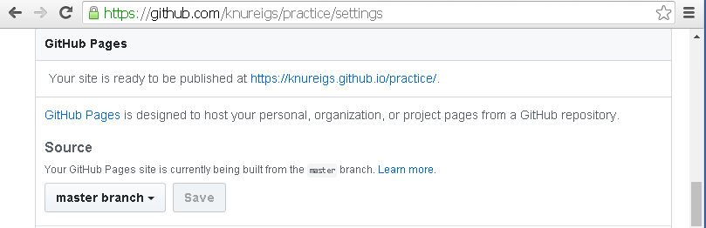
В результате получен доступ к ресурсу (для данного примера) по следующей ссылке:
https://knureigs.github.io/practice/
Проверяем доступ.

